Tiết 37: Ôn tập chủ đề 1,2,3,4,5
1: Ôn tập chủ đề 1

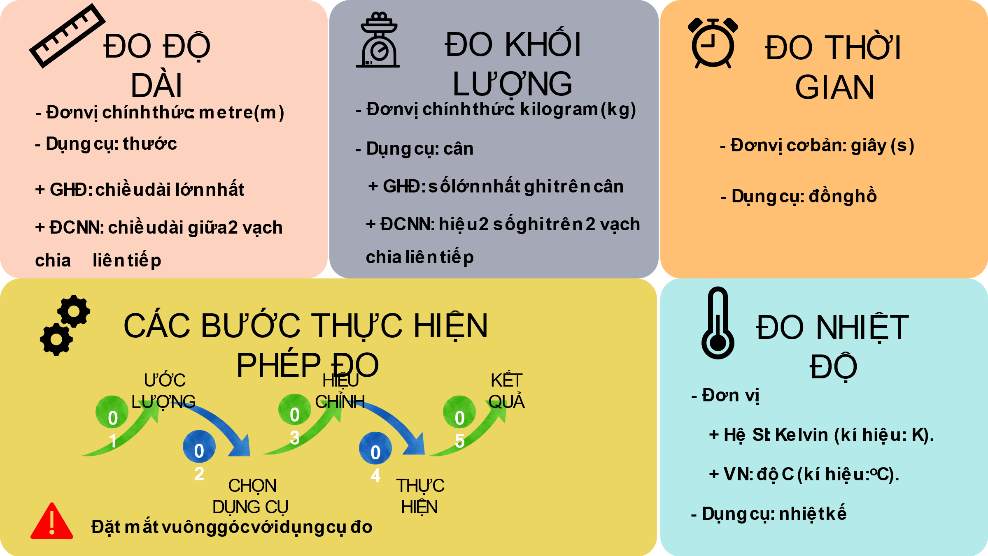
2. Ôn tập chủ đề 2:

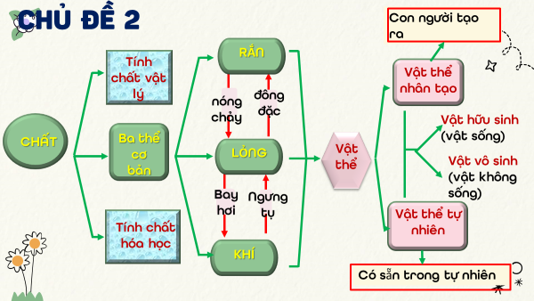

3: Ôn tập chủ đề 3:

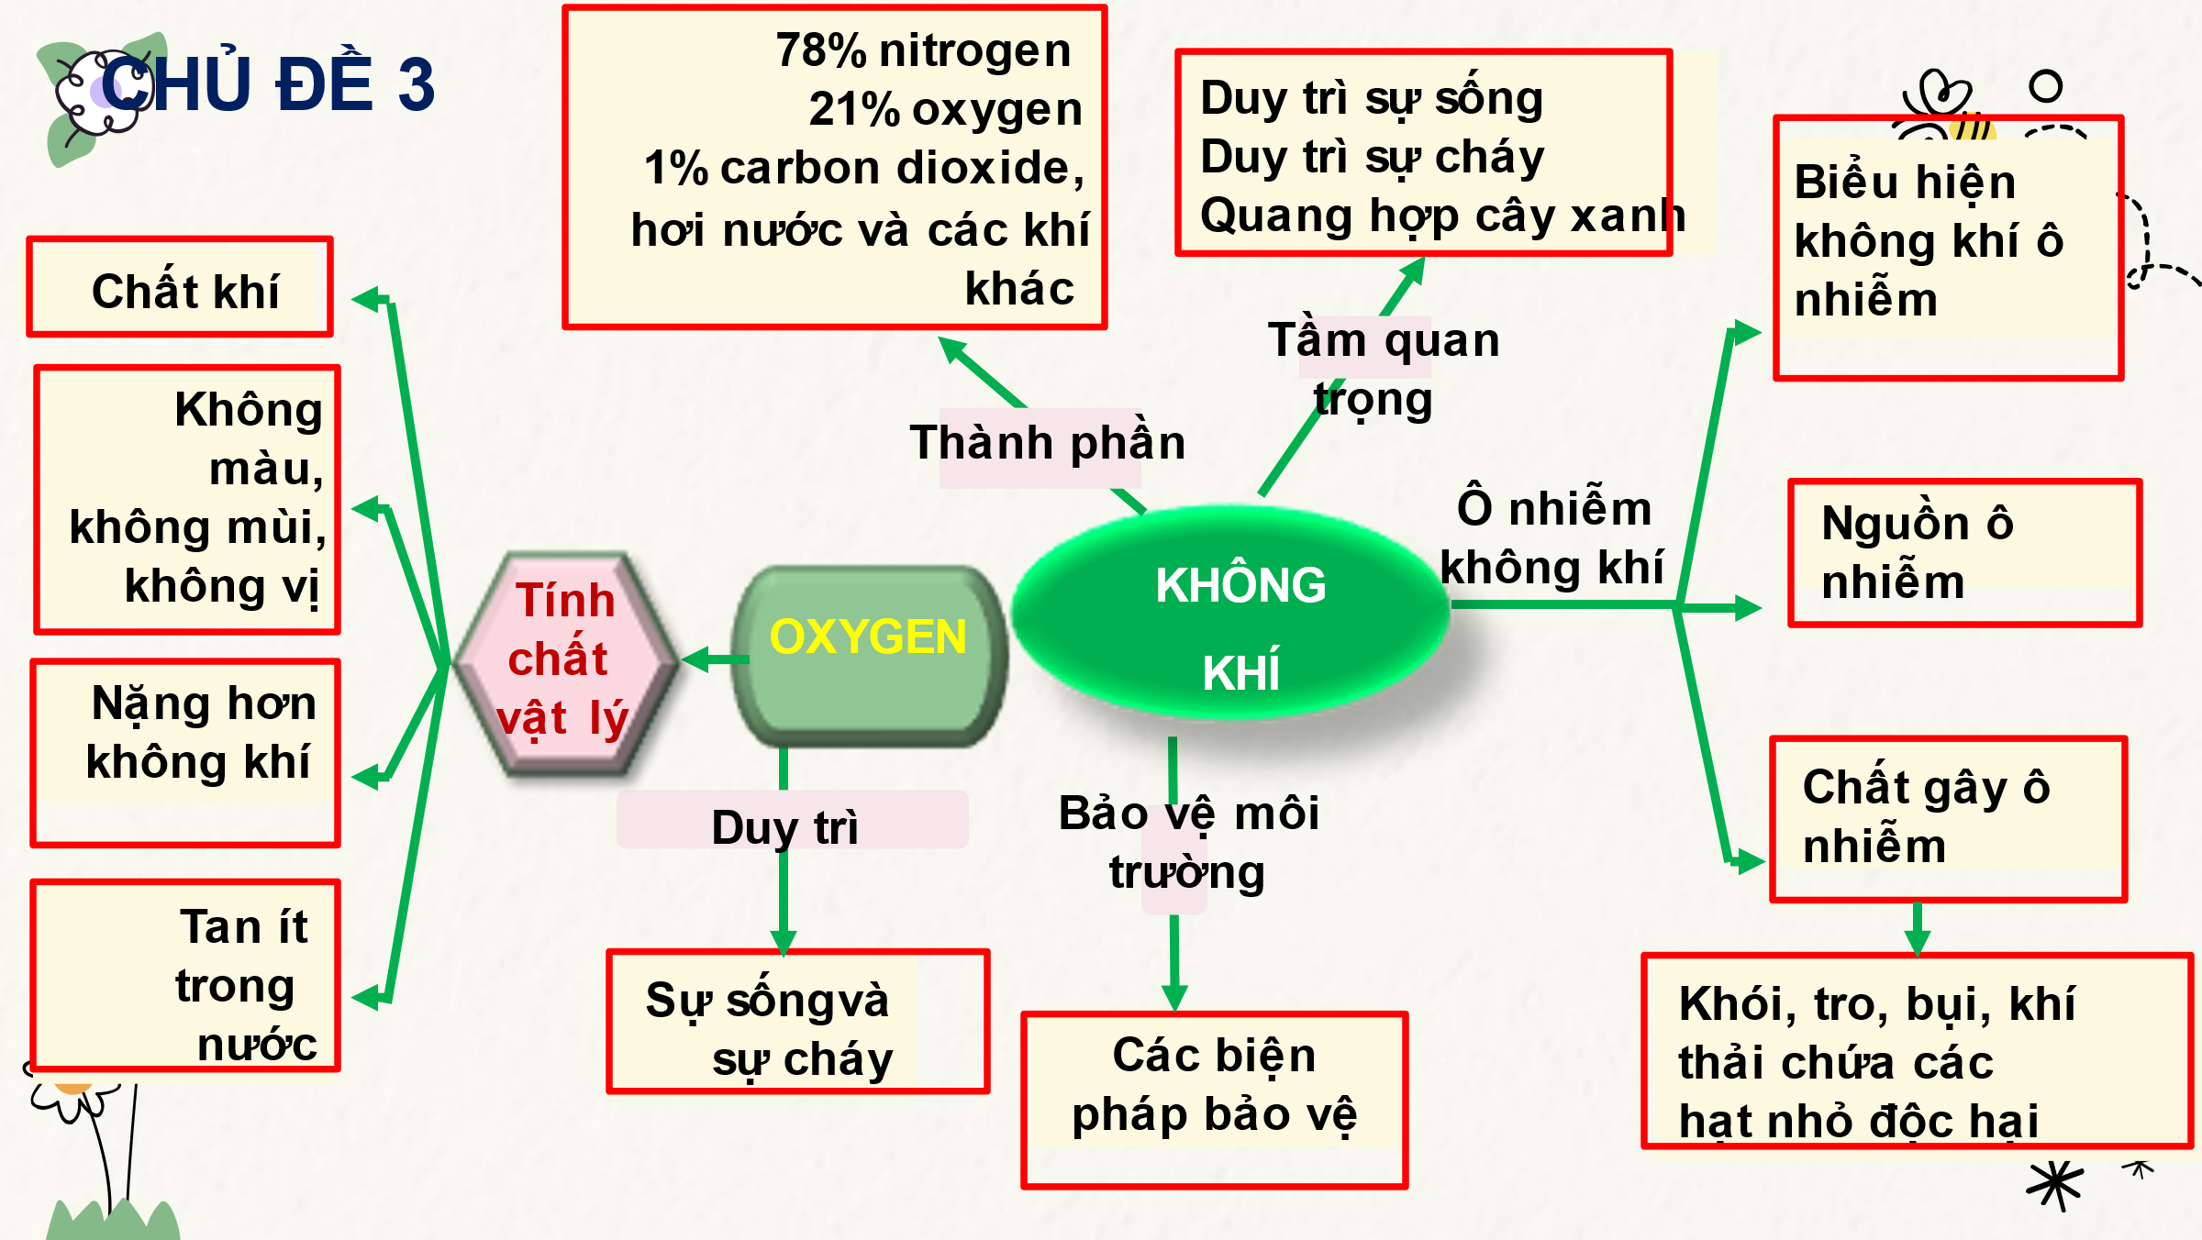4: 4: Ôn tập chủ đề 4:
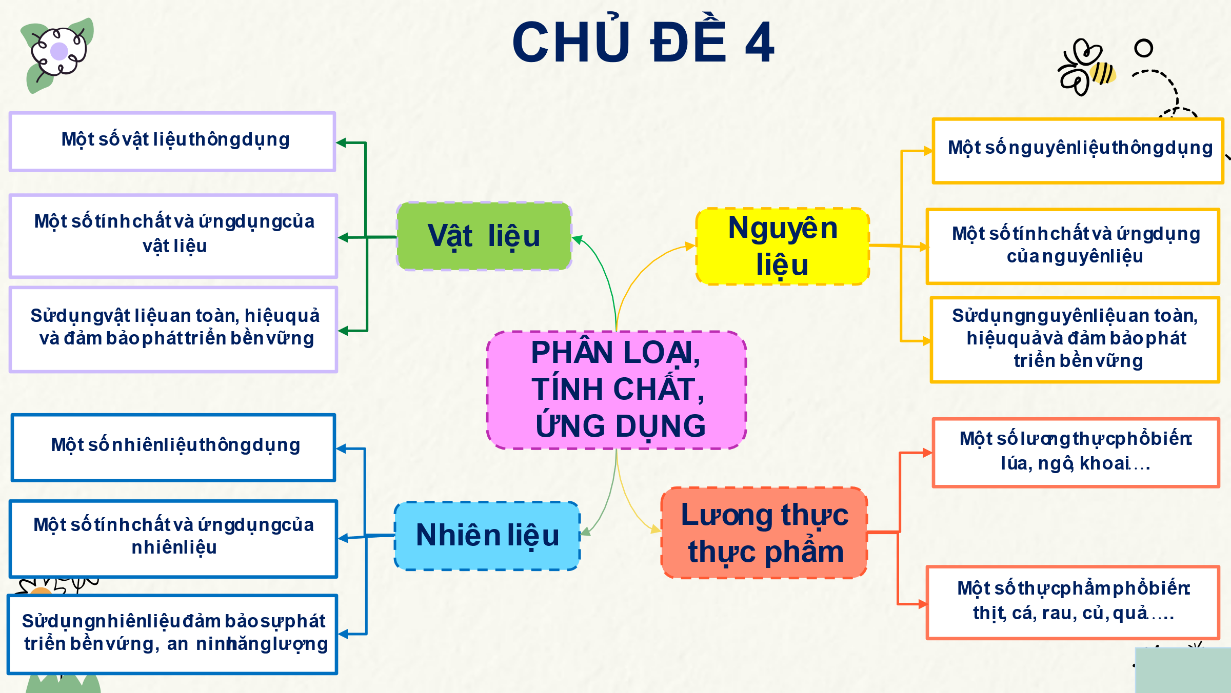
5: Ôn tập chủ đề 5

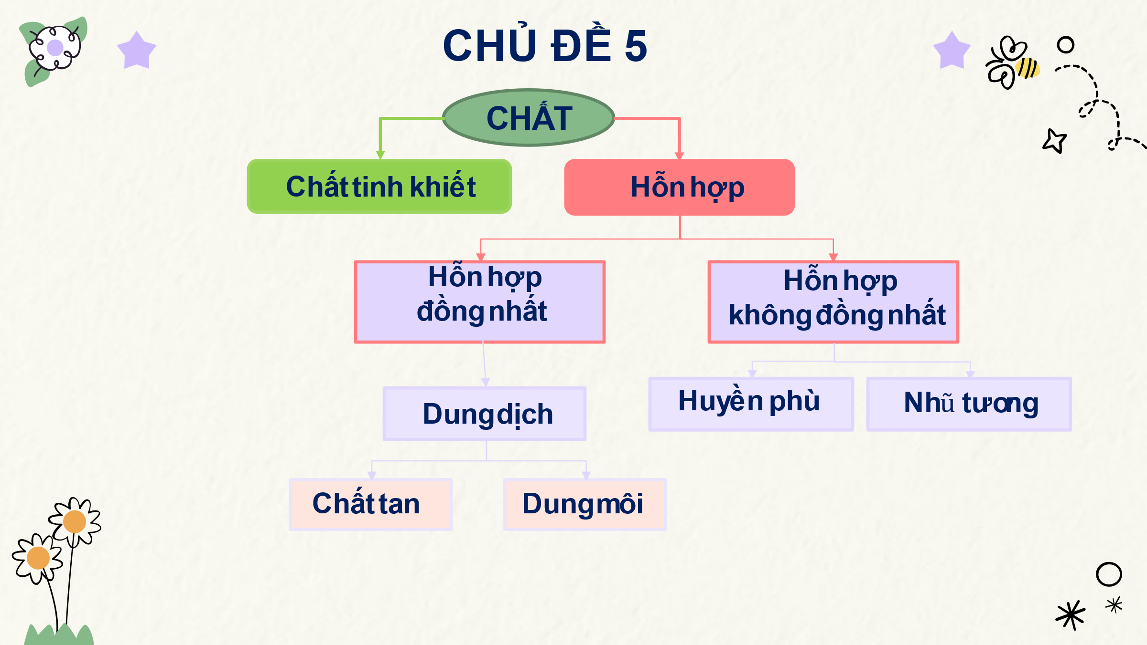

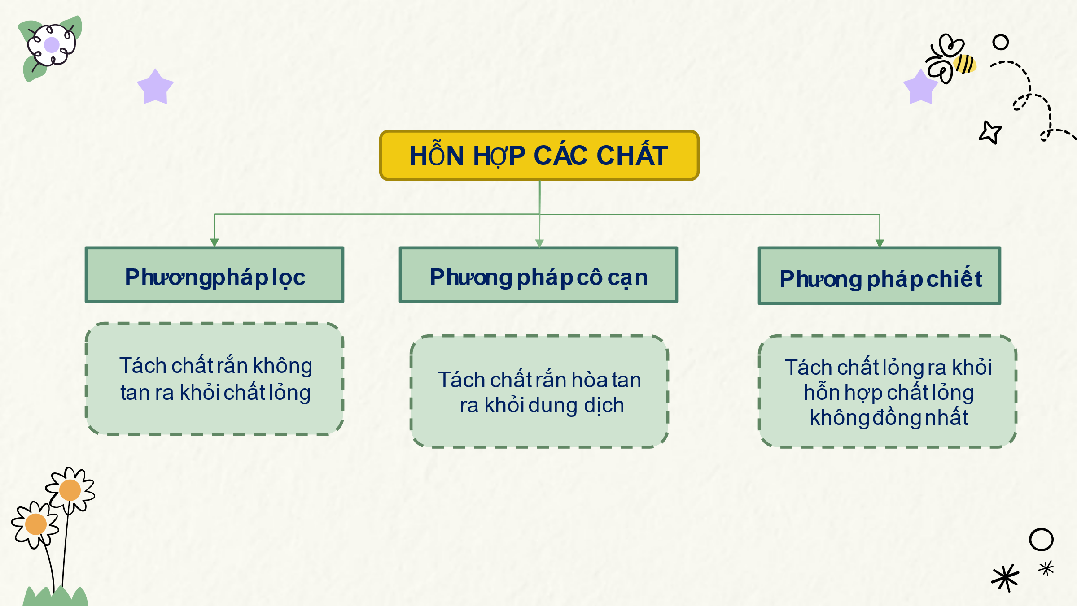
Dặn dò
- Chép file word này vào tập
- Chuẩn bị trước bài 17 tế bào

